Opis Przedmiotu Zamówienia

1. Przedmiotem zamówienia jest usługa „Utrzymanie czystości na wybranych terenach Gminy Miasto Szczecin”.

2. KOD CPV: 90.60.00.00 usługi sprzątania oraz usługi sanitarne na obszarach miejskich lub wiejskich oraz usługi powiązane.
3. Utrzymanie czystości na terenie wskazanych bulwarów miejskich.

3.1 Przedmiotem zamówienia jest utrzymanie czystości na terenie: Portu Jachtowego na Wyspie Grodzkiej, Nabrzeża Pasażerskiego, Bulwaru Gdyńskiego, Bulwaru Piastowskiego, Bulwaru Nadodrzańskiego, Nabrzeża Starówka, Alei Kwiatowej, Placu Adamowicza oraz opróżnianie koszy i prace porządkowe na wezwanie Zamawiającego na terenie: Placu Zamenhoffa, Nabrzeża Cegielinka, Bulwaru Gdańskiego, Bulwaru Elbląskiego.

Zasięg terytorialny powyższych lokalizacji został szczegółowo określony na mapach stanowiących załączniki do umowy.

Wykonawca zobowiązany jest do zapewnienia realizacji usług w każdym dniu kalendarzowym obowiązywania niniejszej umowy, w tym w dni ustawowo wolne od pracy.

3.2 Łączna powierzchnia terenu Bulwarów i Nabrzeży wynosi ok 65 670 m².

  - Zakres przedmiotu zamówienia:

3.3.1. W ramach utrzymania czystości terenów wyżej opisanych wykonywane będą następujące czynności:
- prace porządkowe, polegające w szczególności na:
- zamiataniu (ręczne, mechaniczne), z zastrzeżeniem, że wykorzystywana technologia nie może powodować pogorszenia stanu technicznego nawierzchni,
- zbieraniu, wywozie i zagospodarowywaniu wszelkich zgromadzonych odpadów tj. w szczególności papierów, niedopałków papierosowych, pozostałości opakowań papierowych, szklanych, foliowych, metalowych, gruzu, szmat, drewna i gałęzi, kwiatostanów i owoców opadłych z drzew oraz z krzewów, porzuconych worków ze śmieciami, kamieni, potłuczonego szkła, śmieci zalegających w krzewach, piasku, zlegającej ziemi, odchodów zwierzęcych,
- odchwaszczaniu (ręczne, mechaniczne) wywozie i zagospodarowywaniu usuniętych chwastów z tym zastrzeżeniem, że usuwanie chwastów w miejscach niedostępnych lub trudnodostępnych dla urządzeń mechanicznych oraz w strefie przy krawężnikowej, wygrodzeniach oraz pomiędzy płytkami ulicznymi, kostką uliczną lub chwastów wyrastających na innej nawierzchni utwardzonej, następować będzie ręcznie z użyciem środków do tego przeznaczonych,
- sprzątaniu i utrzymaniu czystości ławek, siedzisk i innego wyposażenia przeznaczonych do użytku publicznego,
- sprzątaniu i utrzymaniu w czystości, włącznie z myciem, stałych elementów wyposażenia terenów opisanych w §2, w tym ławek, siedzisk, rzeźb i płaskorzeźb, płyt pamiątkowych, urządzeń nawigacyjnych, skrzynek dystrybucyjnych na nabrzeżach, kaset na koła ratunkowe wraz ze słupkami, donic z zielenią, punktów oświetleniowych, skrzynek elektrycznych,
- oczyszczaniu barierek znajdujących się na terenie objętym przedmiotem umowy z zanieczyszczeń oraz pajęczyn,
- usuwaniu ręcznym trawy z użyciem środków (chemicznych, nie chemicznych) do tego przeznaczonych, wywozie i zagospodarowywaniu usuniętej trawy wyrastającej poza terenem zielonym dla niej wydzielonym, w szczególności w strefie przykrawężnikowej oraz pomiędzy płytkami ulicznymi, kostką uliczną lub trawy wyrastającej na innej nawierzchni utwardzonej,
- grabienie i usuwanie liści, ze szczególnym uwzględnieniem pasów rozdzielających jezdnię od ciągów pieszo-rowerowych,
- usuwaniu fekaliów, wszelkiego rodzaju przebarwień, nalotów, zabrudzeń na czyszczonych powierzchniach terenu bez względu na źródło ich pochodzenia, w szczególności po rozlanych napojach, jedzeniu, gumie do żucia, papierosach, olejach, tak aby po ich usunięciu nie zostały ślady.
- koszenie, grabienie i usuwanie skoszonej trawy, ze szczególnym uwzględnieniem pasów rozdzielających jezdnię od ciągów pieszo-rowerowych,
- sprzątanie mechaniczne z użyciem wody z zastrzeżeniem, iż wykorzystywana technologia nie może powodować pogorszenia stanu technicznego czyszczonej nawierzchni,
- sprzątanie mechaniczne z użyciem myjki chodnikowo-drogowej wysokociśnieniowej z zastrzeżeniem, iż wykorzystywana technologia nie może powodować pogorszenia stanu technicznego czyszczonej nawierzchni,
- opróżnianie i oczyszczenie koszy,
- w okresie zimowym, w przypadku opadów śniegu i gołoledzi, utrzymanie ścieżek pieszych na wskazanych obiektach, na szerokość 2 m. w ciągu pieszym.

Wykonawca realizując prace porządkowe w okresie opadów śniegu, gołoledzi, winien dążyć do jak najmniejszego usuwania z czyszczonej powierzchni wysypanych na nią środków ustokrotniających, zapobiegających śliskości terenu lub utrzymywaniu się warstwy śniegu.

Wykonawca zobowiązany jest do dokonywania odbioru odpadów z koszy z miejsc ich ustawienia oraz odstawiania opróżnionych koszy w to samo miejsce, wyposażanie kosza w worki na śmieci, mycie zewnętrznej i wewnętrznej części kosza, oczyszczanie terenu z wszelkich odpadów i zanieczyszczeń w promieniu jednego metra wokół kosza. Opróżnianie i odbiór odpadów z koszy ulicznych wykonywane są bez względu na panujące warunki atmosferyczne.

Wykonawca zapewnia realizację utrzymania czystości zgodnie ze wskazaniem harmonogramu.

Wykonawca jest zobowiązany do dokumentowania w formie zdjęć uszkodzonego kosza i niezwłocznego przekazywania do Zamawiającego informacji o miejscu jego lokalizacji wraz ze zdjęciem potwierdzającym stwierdzoną okoliczność.

3.3.2. Utrzymanie czystości, o którym mowa w pkt. 3.3.1. obejmuje całą szerokość terenów wskazanych w pkt 3.1, w szczególności:
- całą szerokość chodnika wraz z miejscami parkingowymi zlokalizowanymi na chodniku, od granic posesji graniczącej z przyległym chodnikiem do krawędzi jezdni wraz z rynsztokiem przyległym do chodnika,
- kładki, wiadukty, schody,
- ciągi komunikacji pieszo-rowerowej i ścieżki rowerowe,
- kosze na śmieci zlokalizowane na terenie objętym opisem przedmiotu umowy oraz obszar 1 (jednego) metra wokół tych koszy,
- trawniki.

3.3.3 Przedmiot zamówienia nie obejmuje utrzymania czystości powierzchni:
- chodników na długości stanowisk postojowych wyłączonych z ogólnodostępnego użytku,
- wysepek rozgraniczających stanowiska postojowe, przedogródków.

3.3.4. Przedmiot zamówienia nie obejmuje:
1. pielęgnacji drzew i krzewów oraz ich wycinki,
2. serwisowania koszy

3.4 Przedmiot zamówienia będzie wykonywany w każdym dniu kalendarzowym roku, w tym w dni ustawowo wolne od pracy, zgodnie z pkt 3.5 lub jego zmianami. Usługi objęte przedmiotem zamówienia realizowane będą również w okresach trwania imprez masowych. Zamawiający poinformuje Wykonawcę najpóźniej na 4 dni przed terminem rozpoczęcia imprezy masowej o terminie i miejscu odbywania się imprezy.

Zamawiający zastrzega, iż pod pojęciem imprezy masowej rozumie wydarzenie organizowane przez Zamawiającego lub za jego zgodą na terenie wskazanym w pkt 3.5, o charakterze odpłatnym albo nieodpłatnym, dla nieokreślonej liczny osób, które może lecz nie musi być imprezą masową w rozumieniu ustawy z dnia 20 marca 2009 roku o bezpieczeństwie imprez masowych.

  - Częstotliwość prac na terenach objętych przedmiotem zamówienia i terminy realizacji usług:

Zamawiający dopuszcza możliwość zmian określonych w tabeli godzin wykonywania usług bez wydłużenia okresu realizacji usługi.

OKRES LETNI

Teren |  | Rodzaj prac oraz częstotliwość i czas ich wykonywania
 |  | Miesiąc kalendarzowy wykonywania prac | Opróżnianie koszy | Koszenie, grabienie, usuwanie skoszonej trawy oraz liści | Prace porządkowe | Sprzątanie mechaniczne z użyciem wody | Sprzątanie myjką chodnikowo-drogową wysokociśnieniową
Nabrzeże Pasażerskie, Bulwar Gdyński, Bulwar Piastowski, Bulwar Nadodrzański, Nabrzeże Starówka | W okresach trwania imprezy masowej  i wyłącznie w miejscach w których się odbywa  Zamawiający przewiduje, iż w okresie obowiązywania umowy maksymalna łączna ilość dni trwania imprez masowych wynosić będzie 14 dni w okresie wykonywania prac | IV-IX | Codziennie:  2 x dziennie od poniedziałku do niedzieli,  Każdorazowo rozpoczęcie świadczenia usługi o godzinie 5:00 (I sprzątanie) oraz 17:00 (II sprzątanie)  Każdorazowo zakończenie świadczenia tego samego dnia najpóźniej o godzinie 8:00 (I sprzątanie) oraz 19:00 (II sprzątanie) | Nie dotyczy | Codziennie:  2 x dziennie  od poniedziałku do niedzieli  Każdorazowo rozpoczęcie świadczenia usługi o godzinie 5:00 (I sprzątanie) oraz 17:00 (II sprzątanie)  Każdorazowo zakończenie świadczenia usługi tego samego dnia najpóźniej o godzinie 8:00 (I sprzątanie) oraz 19:00 (II sprzątanie) | Nie dotyczy | Nie dotyczy
 | W dniach przypadających poza dniami imprezy masowej  oraz  w okresach trwania imprezy masowej ale poza miejscami w których impreza masowa się odbywa | IV-IX | Codziennie  - 1 x dziennie od poniedziałku do czwartku, w godz. 5:00 - 8:00;  Każdorazowo rozpoczęcie świadczenia usługi o godzinie 5:00 a jej zakończenie winno nastąpić tego samego dnia najpóźniej o godzinie 8:00  - 2 x dziennie od piątku do niedzieli,  w godz. 5:00 -8:00 (1 sprzątanie), oraz  w godz. 17:00 – 19:00  (2 sprzątanie)  Każdorazowo rozpoczęcie świadczenia usługi o godzinie 5:00 (I sprzątanie) oraz 17:00 (II sprzątanie)  Każdorazowo zakończenie świadczenia usługi tego samego dnia najpóźniej o godzinie 8:00 (I sprzątanie) oraz 19:00 (II sprzątanie) | 1 x na dwa tygodnie zgodnie z harmonogramem przedstawionym przez Wykonawcę  Każdorazowo rozpoczęcie i zakończenie świadczenia usługi następuje w 1 (jednym) dniu, wskazanym w harmonogramie świadczenia usług (w zależności od warunków atmosferycznych oraz ustaleń Wykonawcy a Zamawiającym | Codziennie:  1 x dziennie  od poniedziałku do niedzieli  Każdorazowo rozpoczęcie świadczenia usługi o godzinie 5:00 oraz zakończenie świadczenia usługi nie później niż do godziny 10:00 tego samego dnia | 3 x w tygodniu – w poniedziałki, środy oraz piątki  Każdorazowo rozpoczęcie świadczenia usługi o godzinie 6:00 oraz zakończyć się najpóźniej do godziny 12:00 tego samego dnia | 2 x w miesiącu w dniach słonecznych na obszarze Bulwaru Gdyńskiego,  zgodnie z harmonogramem przedstawionym przez Wykonawcę  Każdorazowo rozpoczęcie świadczenia usługi od godziny 6:30 wyznaczonego przez Zamawiającego dnia i zakończyć się nie później niż w czasie pięciu godzin od chwili rozpoczęcia prac
Port Jachtowy | W dniach przypadających poza dniami imprezy masowej  oraz  w okresach trwania imprezy masowej ale poza miejscami w których impreza masowa się odbywa | IV-IX | Codziennie:  1 x dziennie od poniedziałku do niedzieli,  w godz. 5:00 -10:00  Każdorazowo rozpoczęcie świadczenia usługi winno nastąpić o godzinie 5:00 a jej zakończenie winno nastąpić tego samego dnia najpóźniej o godzinie 10:00 | Nie dotyczy | Codziennie:  1 x dziennie  od poniedziałku do niedzieli  Każdorazowo rozpoczęcie świadczenia usługi o godzinie 5:00 oraz zakończenie świadczenia usługi nie później niż do godziny 10:00 tego samego dnia | 3 x w tygodniu – w poniedziałki, środy oraz piątki  Każdorazowo rozpoczęcie świadczenia usługi o godzinie 6:00 oraz zakończyć się najpóźniej do godziny 12:00 tego samego dnia | Nie dotyczy
Aleja Kwiatowa, Plac Adamowicza | W dniach przypadających poza dniami imprezy masowej  oraz  w okresach trwania imprezy masowej ale poza miejscami w których impreza masowa się odbywa | IV-IX | 2 x tydzień:  sobota, niedziela,  w godz. 6:00 -10:00  Każdorazowo rozpoczęcie świadczenia usługi winno nastąpić o godzinie 6:00 a jej zakończenie winno nastąpić tego samego dnia najpóźniej o godzinie 10:00 | Nie dotyczy | 2 x tydzień:  sobota, niedziela,  w godz. 6:00 -10:00  Każdorazowo rozpoczęcie świadczenia usługi winno nastąpić o godzinie 6:00 a jej zakończenie winno nastąpić tego samego dnia najpóźniej o godzinie 10:00 | 2 x tydzień:  sobota, niedziela,  w godz. 6:00 -10:00  Każdorazowo rozpoczęcie świadczenia usługi winno nastąpić o godzinie 6:00 a jej zakończenie winno nastąpić tego samego dnia najpóźniej o godzinie 10:00 | Nie dotyczy
Plac Zamenhoffa, Nab. Cegielinka, Bulwar Gdański, Bulwar Elbląski |  | IV-IX | Na zgłoszenie zamawiającego: termin realizacji max. do 24 godz. od momentu zgłoszenia  Do 24 razy w ciągu okresu letniego | Nie dotyczy | Na zgłoszenie zamawiającego: termin realizacji max. do 24 godz. od momentu zgłoszenia  Do 24 razy w ciągu okresu letniego | Nie dotyczy | Nie dotyczy
OKRES ZIMOWY
Teren | Rodzaj prac oraz częstotliwość i czas ich wykonywania
 | Miesiąc kalendarzowy wykonywania prac | Opróżnianie koszy | Koszenie, grabienie, usuwanie skoszonej trawy oraz liści | Prace porządkowe | Odśnieżanie, usuwanie błota poślizgowego, usuwanie śliskości przy użyciu piasku
Nabrzeże Pasażerskie, Bulwar Gdyński, Bulwar Piastowski, Bulwar Nadodrzański, Nabrzeże Starówka | I-III, X - XII | Codziennie  - 1 x dziennie od poniedziałku do niedzieli  Każdorazowo rozpoczęcie świadczenia usługi o godzinie 6:00 a jej zakończenie tego samego dnia najpóźniej o godzinie 9:00 | Zgodnie z zapotrzebowaniem zgłoszonym przez Zamawiającego i w zależności od warunków atmosferycznych.  Grabienie liści:  4 x w listopadzie | 4 x w tygodniu, tj.:  - poniedziałek, środa, piątek, niedziela  Każdorazowo rozpoczęcie świadczenia usługi o godzinie 6:00 oraz zakończenie świadczenia usługi nie później niż do godziny 10:00 tego samego dnia | Na zgłoszenie zamawiającego oraz w zależności od warunków atmosferycznych, nie więcej niż 10 razy w okresie obowiązywania umowy
Port Jachtowy | I-III, X - XII | Codziennie,  1 x dziennie od poniedziałku do niedzieli, w godz. 6:00 -10:00, | Grabienie liści, zgodnie z zapotrzebowaniem zgłoszonym przez Zamawiającego i w zależności od warunków atmosferycznych.:  4 x w listopadzie | 3 x w tygodniu, tj.:  poniedziałek, środa, piątek  Każdorazowo rozpoczęcie świadczenia usługi o godzinie 6:00 oraz zakończenie świadczenia usługi nie później niż do godziny 10:00 tego samego dnia | Na zgłoszenie zamawiającego oraz w zależności od warunków atmosferycznych, nie więcej niż 10 razy w okresie obowiązywania umowy

Aleja Kwiatowa, Plac Adamowicza | W dniach przypadających poza dniami imprezy masowej  oraz  w okresach trwania imprezy masowej ale poza miejscami w których impreza masowa się odbywa | I-III, X - XII | 2 x tydzień:  sobota, niedziela,  w godz. 6:00 -10:00  Każdorazowo rozpoczęcie świadczenia usługi winno nastąpić o godzinie 6:00 a jej zakończenie winno nastąpić tego samego dnia najpóźniej o godzinie 10:00 | Zgodnie z zapotrzebowaniem zgłoszonym przez Zamawiającego i w zależności od warunków atmosferycznych.  Grabienie liści:  4 x w listopadzie |  | 2 x tydzień:  sobota, niedziela,  w godz. 6:00 -10:00  Każdorazowo rozpoczęcie świadczenia usługi winno nastąpić o godzinie 6:00 a jej zakończenie winno nastąpić tego samego dnia najpóźniej o godzinie 10:00 | Na zgłoszenie zamawiającego oraz w zależności od warunków atmosferycznych, nie więcej niż 10 razy w okresie obowiązywania umowy
Plac Zamenhoffa, Nab. Cegielinka, Bulwar Gdański, Bulwar Elbląski | Nie dotyczy | I-III, X - XII | Na zgłoszenie zamawiającego: termin realizacji max. do 24 godz. od momentu zgłoszenia  Do 12 razy w ciągu okresu zimowego |  | Nie dotyczy | Na zgłoszenie zamawiającego: termin realizacji max. do 24 godz. od momentu zgłoszenia  Do 12 razy w ciągu okresu zimowego | Na zgłoszenie zamawiającego oraz w zależności od warunków atmosferycznych, nie więcej niż 10 razy w okresie obowiązywania umowy
4. Wymagania wobec podmiotu realizującego przedmiot zamówienia

4.1 Wykonawca zobowiązany jest zapewnić, aby specjalistyczne maszyny czyszczące oraz środki transportu stosowane przy realizacji przedmiotu umowy posiadały estetycznie oznakowane i wskazywały na rodzaj wykonywanej pracy, zaś osoba wykonująca objęte przedmiotem umowy była estetycznie ubrana w oznakowaną odzież roboczą, w tym opatrzoną logiem ecoszczecin.pl. Pojazdy muszą posiadać pomarańczowe lampy ostrzegawcze.
4.2 Zamawiający zastrzega możliwość zgłoszenia żądania dodatkowego wykonania przez Wykonawcę czynności opisanych w pkt 3.1 (zwane dalej: „Prace interwencyjne”). W takim przypadku Wykonawca zobowiązany jest do przystąpienia do powierzonego mu zadania nie później niż w czasie:
- wynikającym z oferty wykonawcy liczonym od chwili faktycznego zgłoszenia do wykonania przez Wykonawcę prac porządkowych,
- 12 godzin od chwili zgłoszenia żądania w zakresie innych czynności niż wskazane w lit. a).
4.3 Prace interwencyjne w przypadkach opisanych w pkt 4.2 winny być zakończone niezwłocznie, jednakże w czasie nie dłuższym niż:
- 4 (cztery) godzin – dla czynności wskazanych w pkt 4.2 lit. a),
- 5 (pięć) godzin – dla czynności wskazanych w pkt 4.2 lit. b),
liczonych od chwili faktycznego przystąpienia do wykonania prac interwencyjnych przez Wykonawcę.
  - Łączna ilość zleceń prac interwencyjnych w każdym miesiącu kalendarzowym nie może przekroczyć 2 (dwóch).
  - Zamawiający każdorazowo zlecając wykonanie prac interwencyjnych określi Wykonawcy w formie graficznej obszar będący przedmiotem prac oraz jego wielkość i prześle do Wykonawcy.

4.6 Zgodnie z art. 29 ust. 3a ustawy z dnia 29 stycznia 2004 roku Prawo Zamówień Publicznych, Zamawiający wymaga w trakcie realizacji zamówienia zatrudnienia na podstawie umowy o pracę przez Wykonawcę lub podwykonawcę wszystkich osób wykonujących prace porządkowe wskazane w pkt 3.3 ppkt 1 oraz wszystkich kierujących środkami transportu wykorzystywanymi przy realizacji przedmiotu zamówienia. W przypadku niespełnienia przez Wykonawcę lub podwykonawcę wymogu zatrudnienia na podstawie umowy o pracę osób wykonujących wskazane w zdaniu pierwszym czynności Zamawiający przewiduje sankcję w postaci obowiązku zapłaty przez wykonawcę kary umownej. Niezłożenie przez Wykonawcę w wyznaczonym przez Zamawiającego terminie żądanych przez Zamawiającego dowodów w celu potwierdzenia spełnienia przez Wykonawcę lub podwykonawcę wymogu zatrudnienia na podstawie umowy o pracę traktowane będzie jako niespełnienie przez Wykonawcę lub podwykonawcę wymogu zatrudnienia na podstawie umowy o pracę osób wykonujących wskazane w zdaniu pierwszym czynności skutkujące nałożeniem kary umownej opisanej w zdaniu drugim.

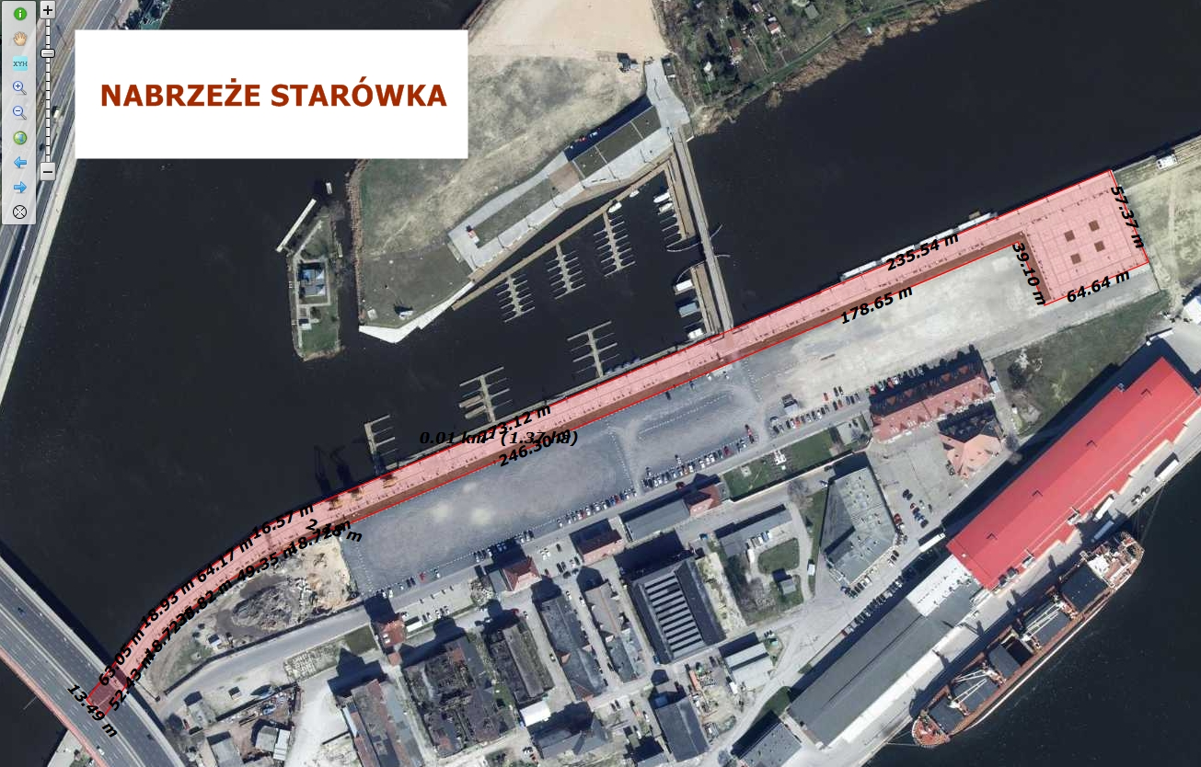
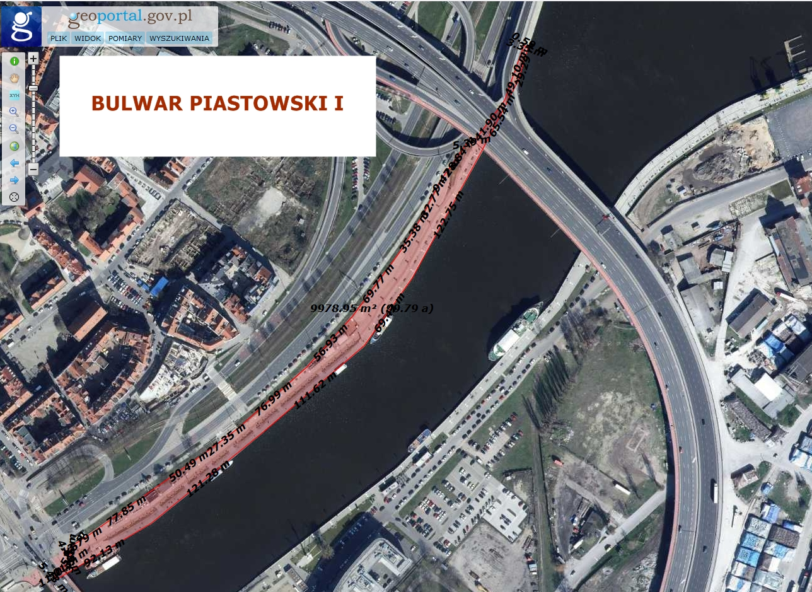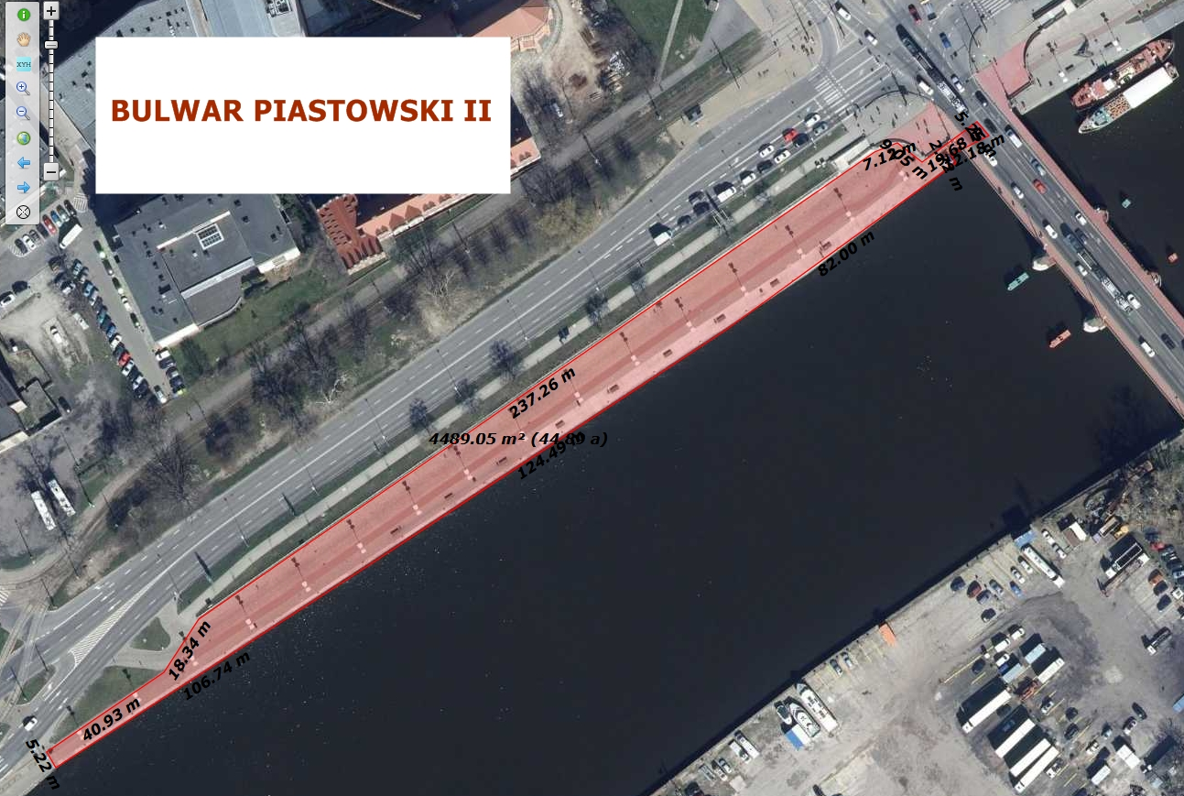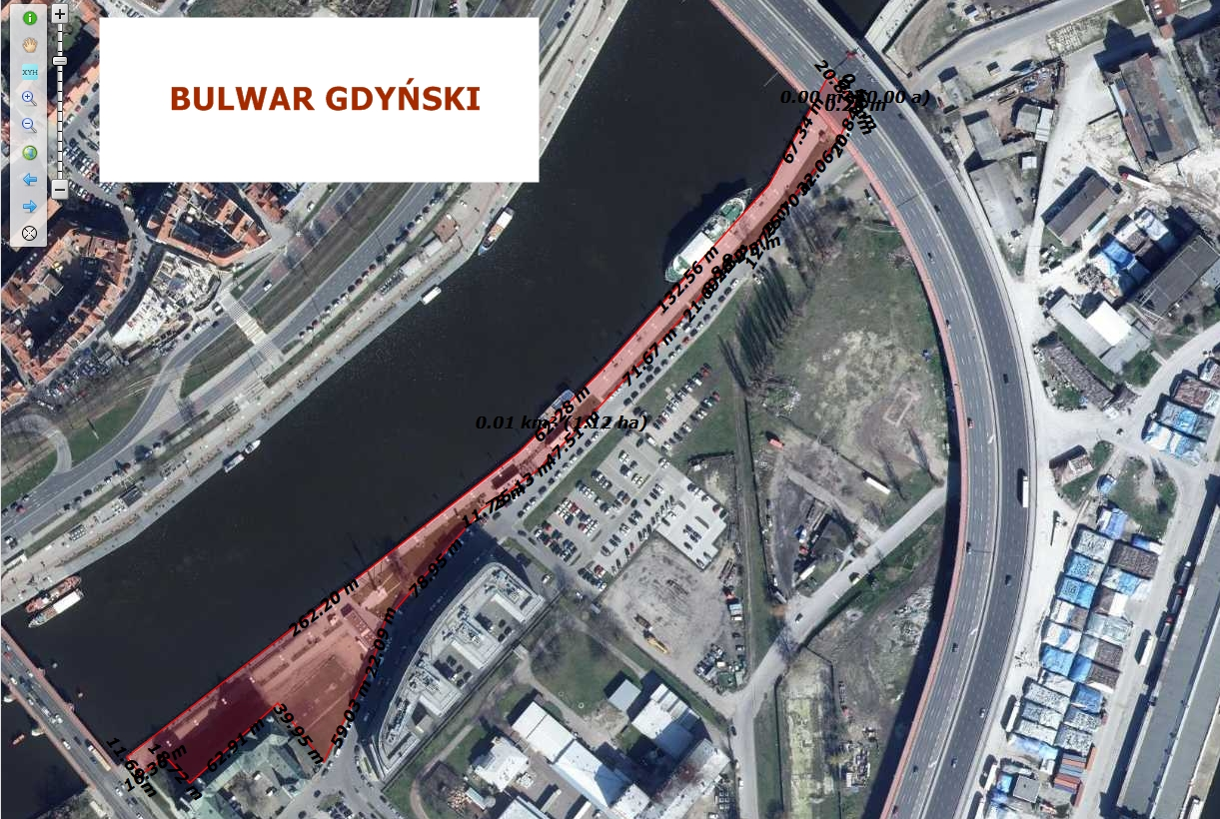
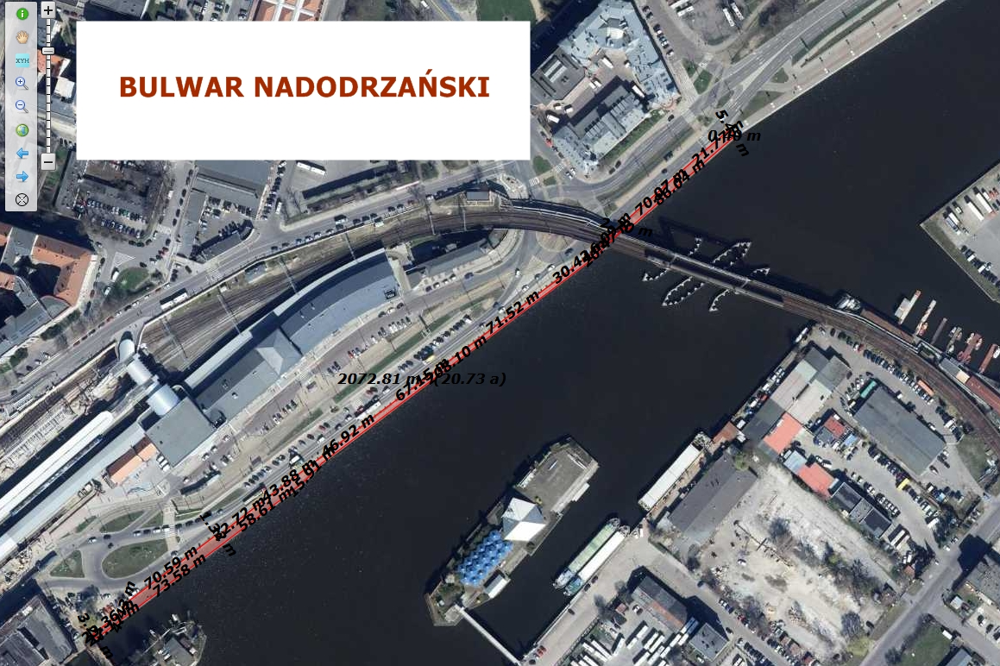
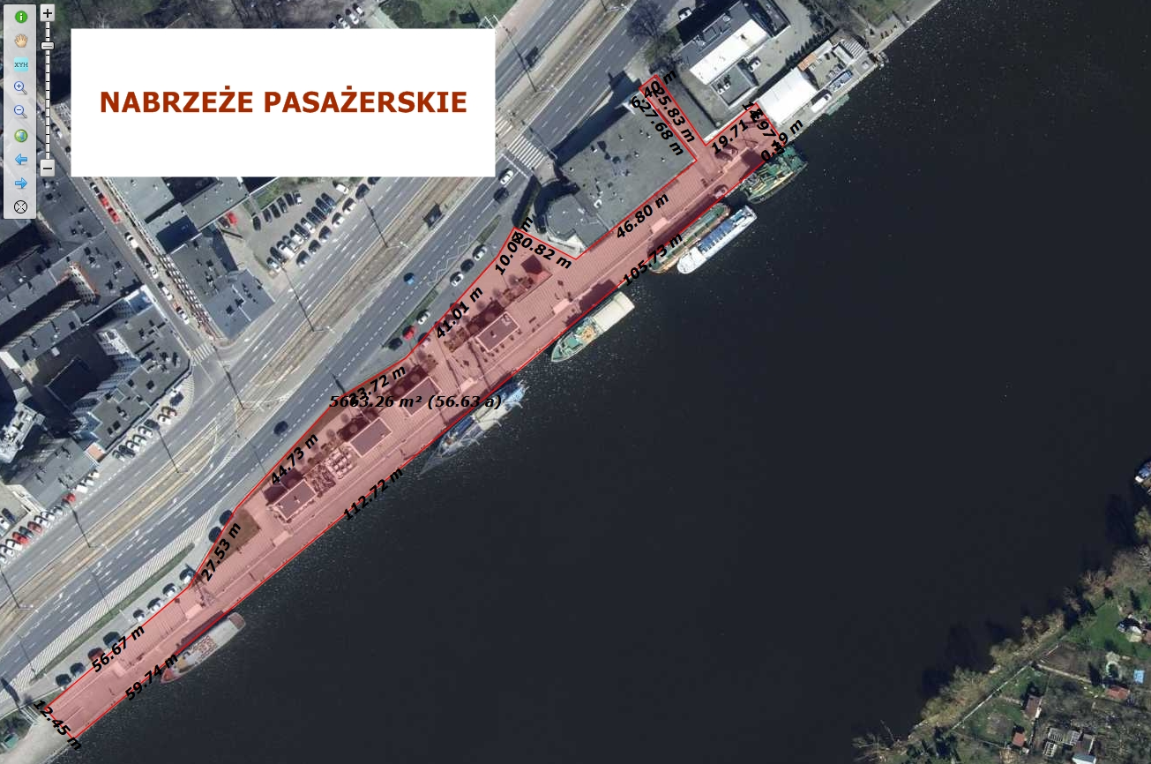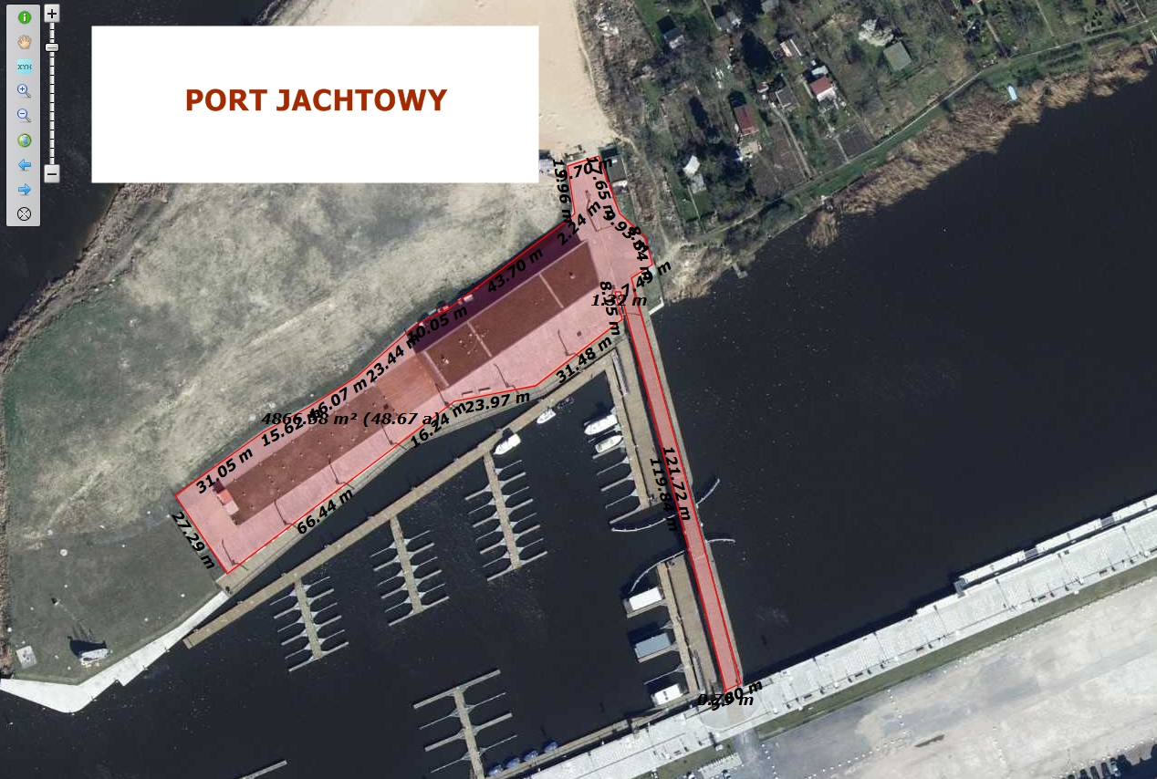
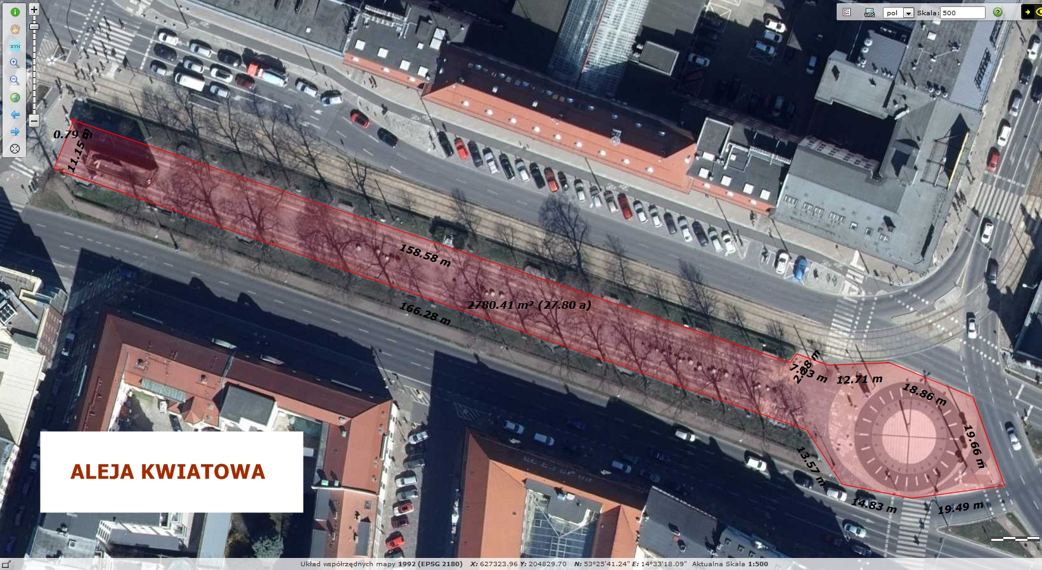
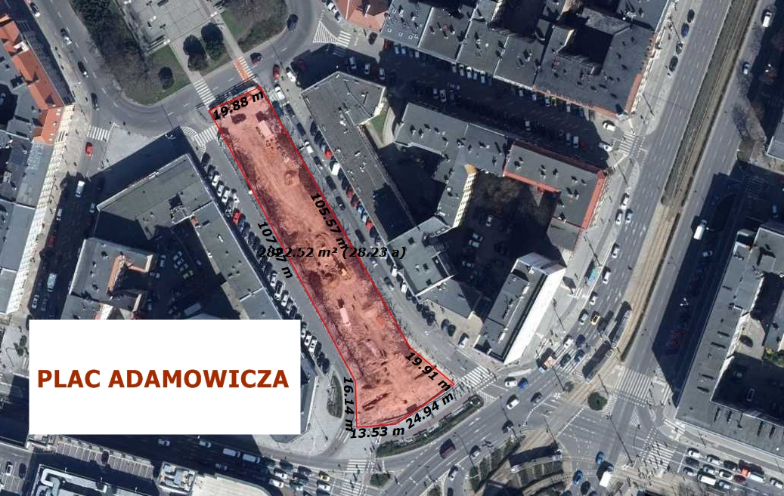
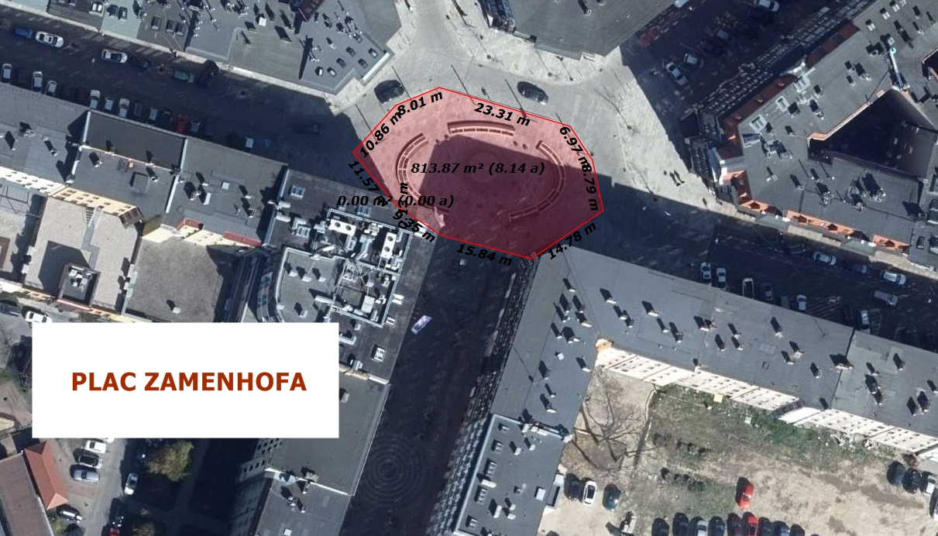
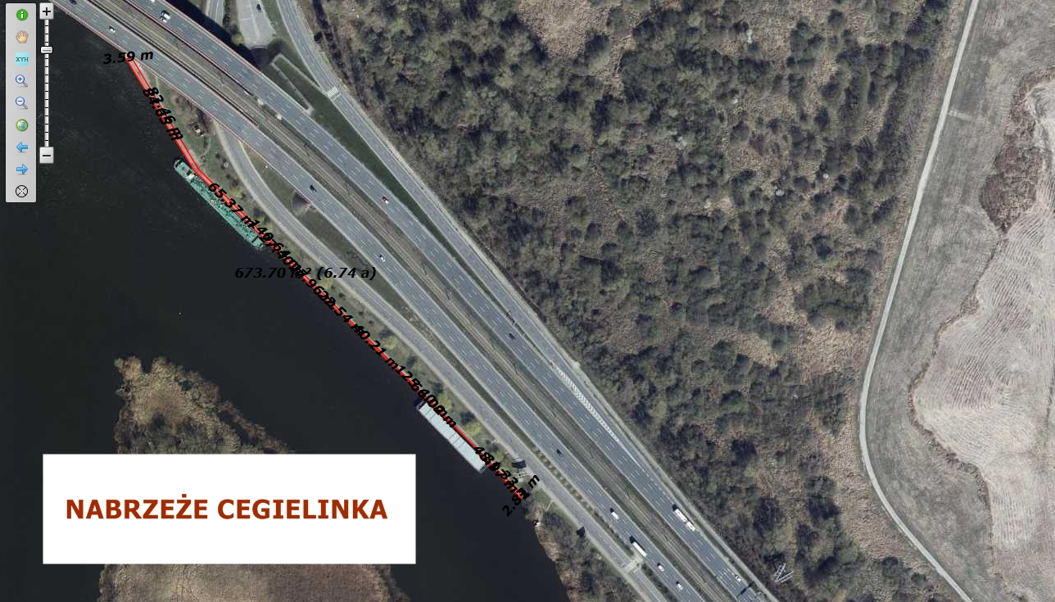
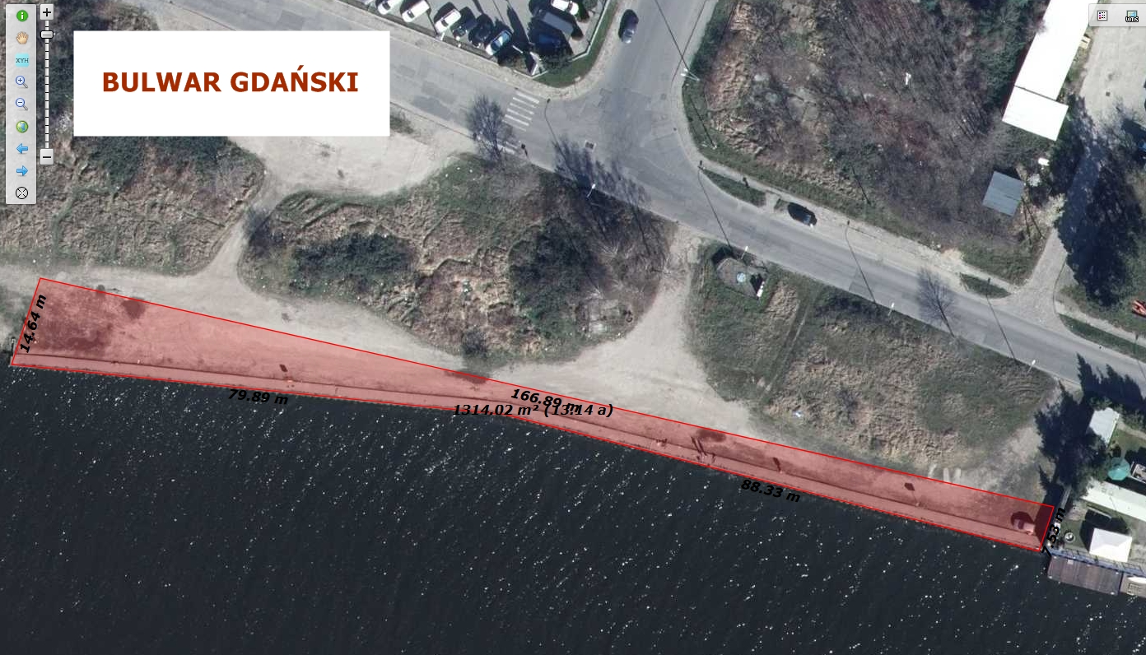
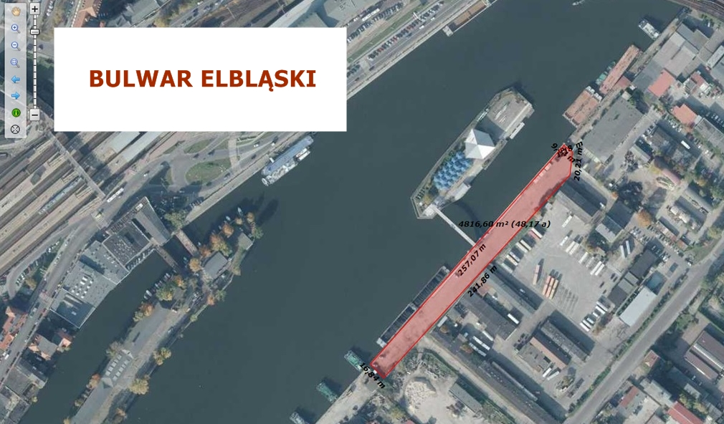
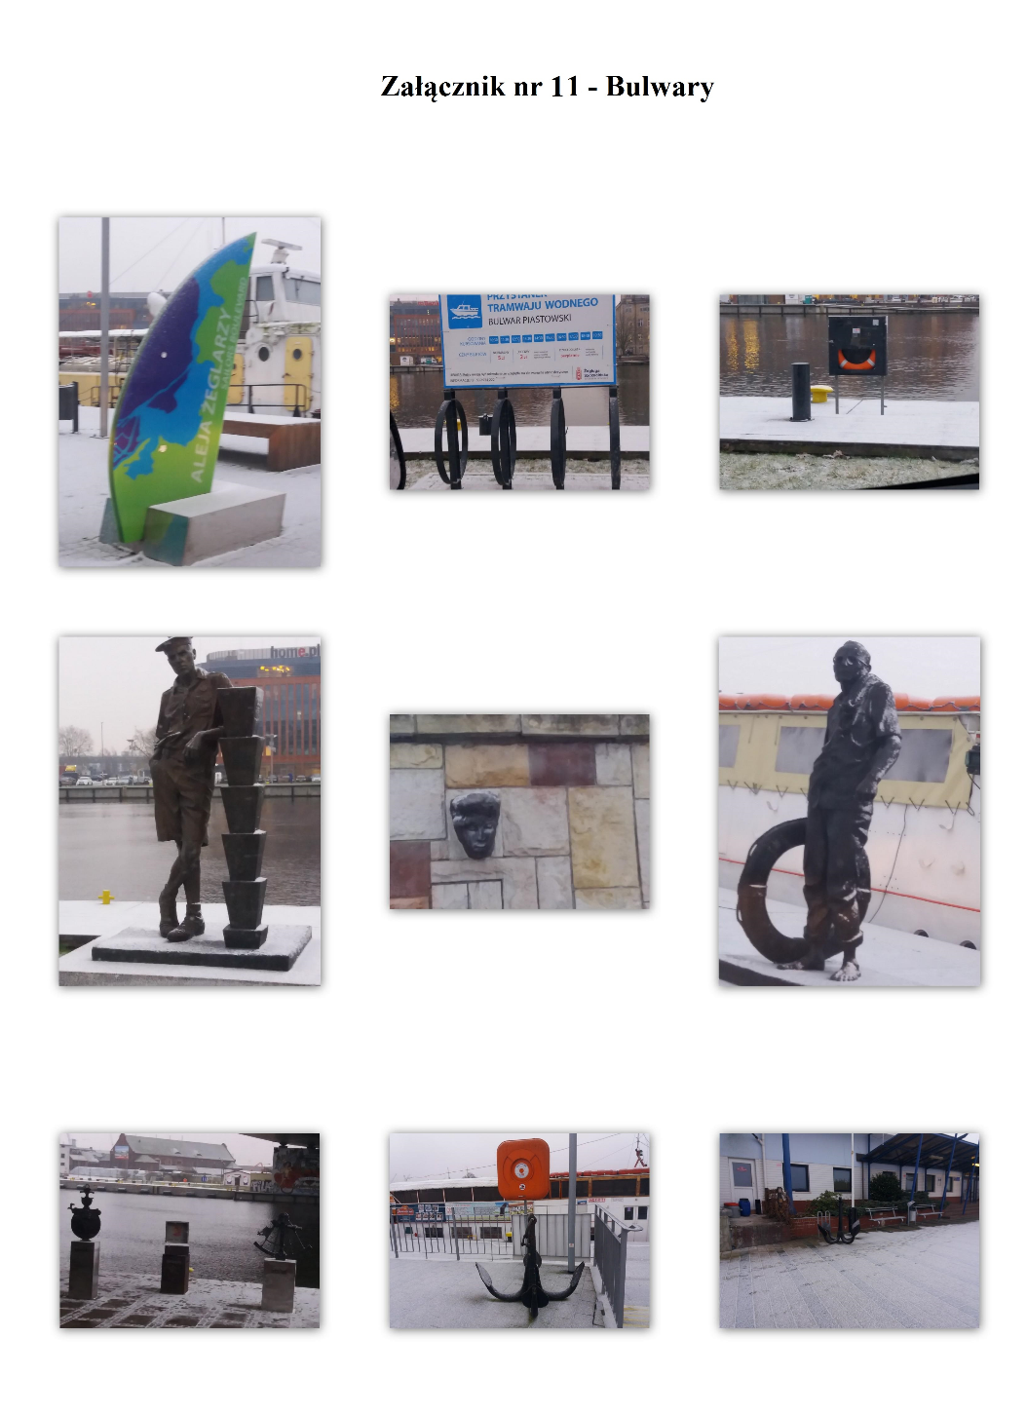
Przykładowe Postumenty na Bulwarach

Powierzchnia obszarów objętych stałym utrzymaniem czystości:
- Port Jachtowy: ok. 5.000 m2
- Nabrzeże Starówka: ok. 13.700 m2
- Bulwar Gdyński: ok. 11.000 m2
- Nabrzeże Pasażerskie: ok. 5.600 m2
- Bulwar Piastowski: ok. 14.500 m2
- Bulwar Nadodrzański: ok. 2.700 m2
- Aleja Kwiatowa: ok. 2.800 m2
- Plac Adamowicza: ok. 2.800 m2
Powierzchnia obszarów objętych utrzymaniem czystości na wezwanie zamawiającego:
- Plac Zamenhofa: ok. 800 m2
- Nabrzeże Cegielinka: ok. 670 m2
- Bulwar Gdański: ok. 1.300 m2
- Bulwar Elbląski: ok.4.800 m2
Tereny zielone podlegające koszeniu:
- Nabrzeże Starówka – ok. 2.700 m2;
- Bulwar Gdyński – ok. 2.000 m2
- Bulwar Piastowski – ok. 400 m2
- Nabrzeże Pasażerskie – ok. 150 m2

